11 | 13мин. пешком  Новые черемушки  улица Воронцовские Пруды д.3 | 4 | 0 | 50-19-19-19  198м2 | 4,999$  (153,462р.)  помесячно  + депозит | Аг: 0%  Кл: 0% | 7/22 | б/меб  тел  стир.машина  холодильник  балкон  можно с детьми |  | 10.03.10 10:02 Максим. Роскошная и удобная квартира в современном огороженном и охраняемом комплексе со всей инфраструктурой в том числе с подземным гаражом (есть два места),расположенном рядом с обширным парком. В квартире качественный ремонт в стиле современного классицизма. Паркет, кондиционеры, подогрев пола там, где есть плитка, два полных санузла с джакузи и душевой кабиной, бойлер, Интернет, спутниковое ТВ. Итальянская встроенная кухня со всей техникой. Комнаты пустые, мебель не ставят.
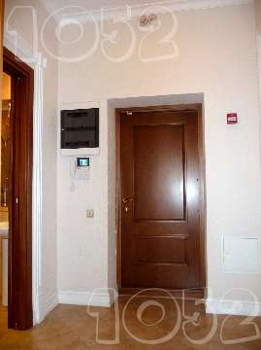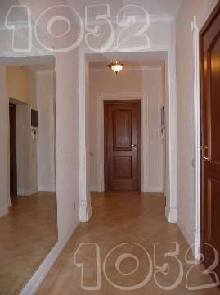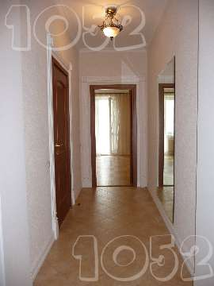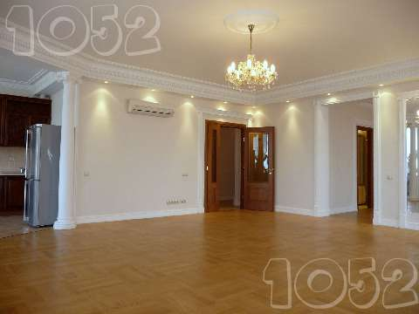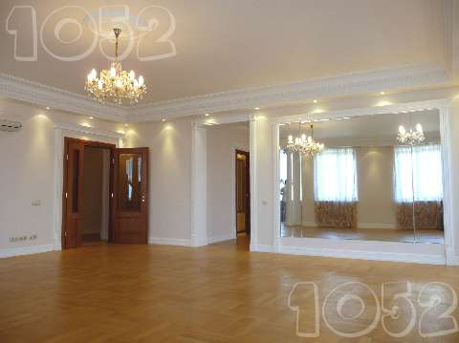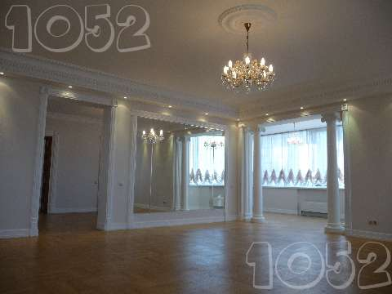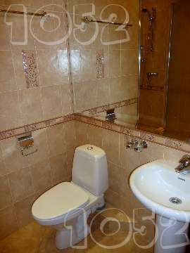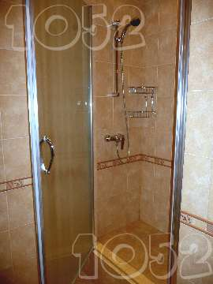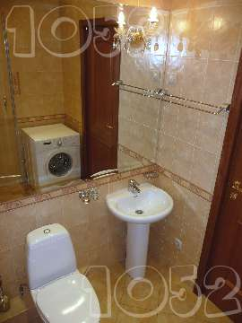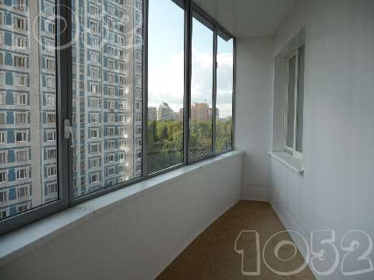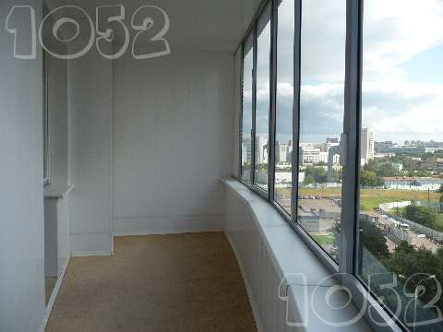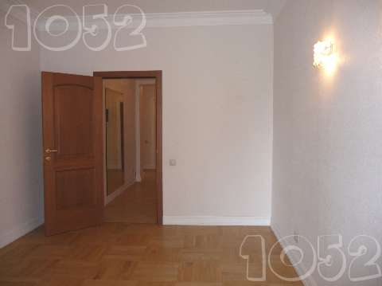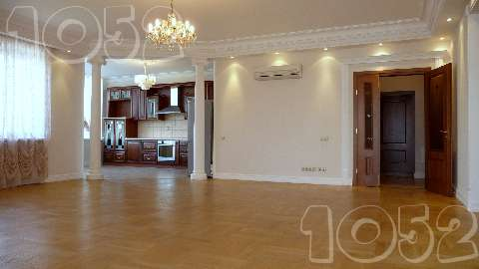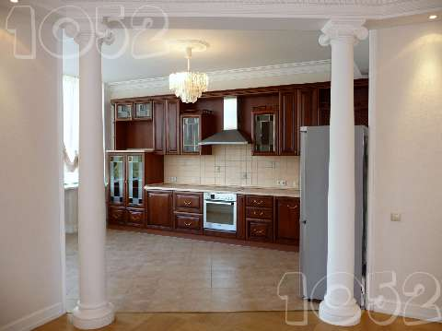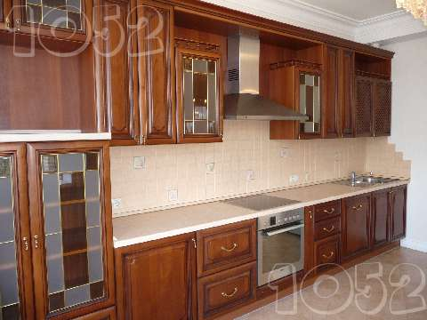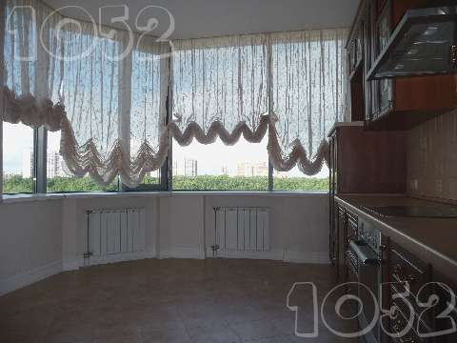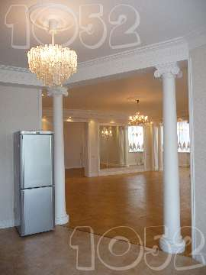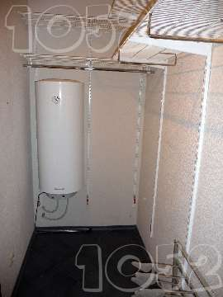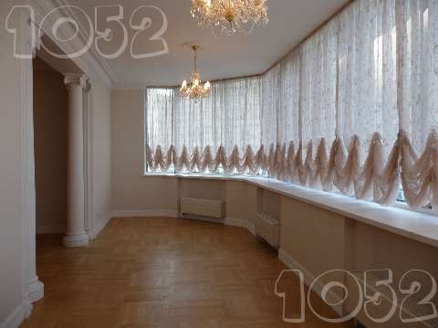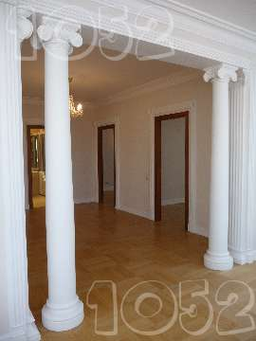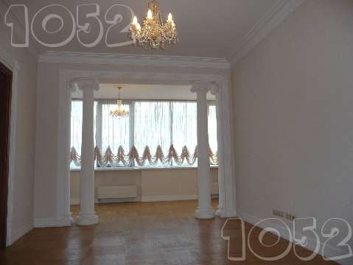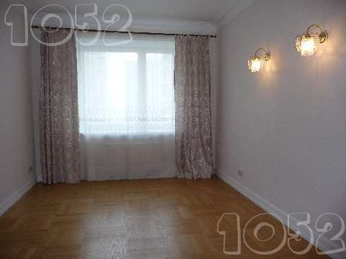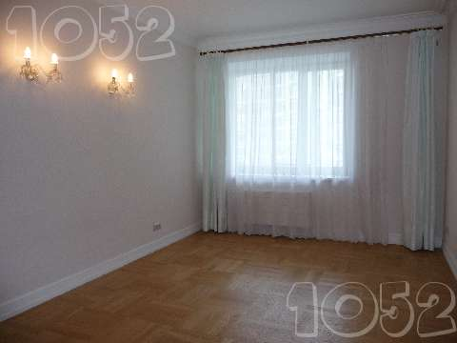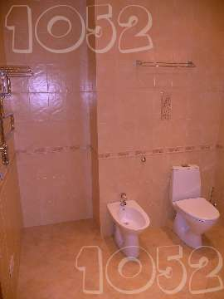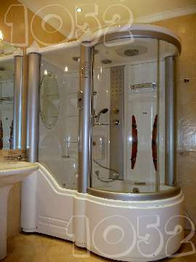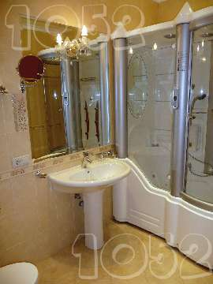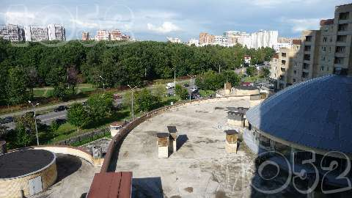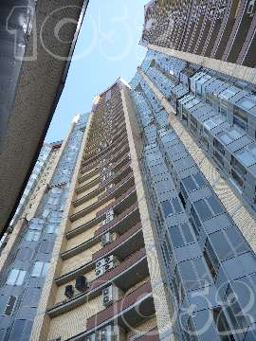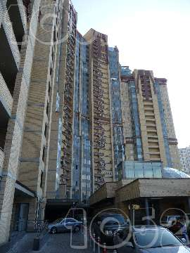
13 | 13мин. пешком  Новые черемушки  улица Воронцовские Пруды д.3 | 3 | 20 | 40-25-22 | 150,000р.  помесячно  + депозит | Аг: 0%  Кл: 0% | 17/25 | меб  тел  ТВ  стир.машина  холодильник  балкон  можно с детьми |  | 16.05.10 20:20 Элитный охраняемый дом, огороженная территория, подземный гараж. На территории расположен фитне -клуб, салон красоты, магазин. Красивый вид из окон на лесопарк. Элитный ремонт в классическом стиле, полностью меблированна современной и дорогой мебелью и обставленна всей бытовой техникой. На фото еще нет, будут позже.
14 | 5мин. пешком  Калужская  улица Воронцовские Пруды д.3 | 4 | 14 | 56-20-25-20  200м2 | 5,000$  (153,493р.)  помесячно  + депозит | Аг: 0% | 7/24 | меб  тел  ТВ  стир.машина  холодильник  балкон |  | 07.04.10 14:43 Лот 8945. Ирина. Очень красивая просторная квартира с дизайнерским евроремонтом в новостройке ЖК Воронцово, напротив Воронцовского парка. Охраняемая огороженная придомовая территория. Охрана в подъезде, консьерж, домофон. 4 лифта. Подземный и наземный паркинг. Фитнес-центр, бассейн. 3 раздельные комнаты. Огромная гостиная с поделенными зонами. Стены - обои, полы - паркет, окна панорамные - ПВХ. Мебель частично. Велюровый гарнитур, стол со стульями, 3 кровати в трех спальнях. Остальное - по желанию арендатора. 2 санузла: душевая кабина, джакузи, биде, подогрев полов. Гардеробная (подсобное помещение) - 3 метра, с бойлером. Встроенная кухня, полностью укомплектована бытовой техникой. Плазма, кондиционер. Вид из окна - двор, улица, парк, панорамный.
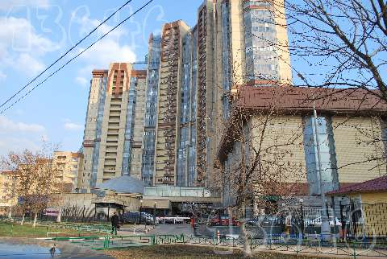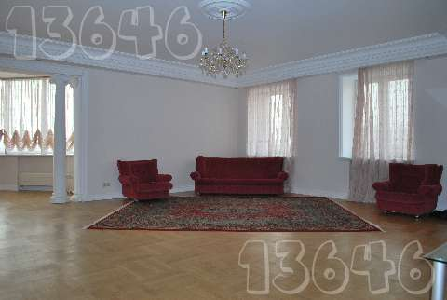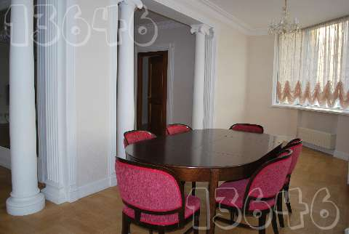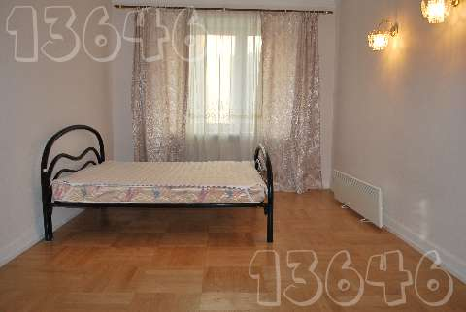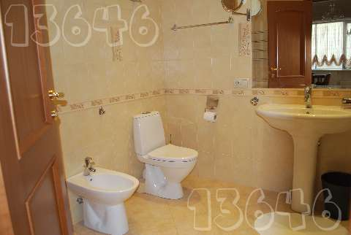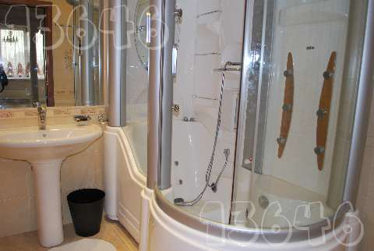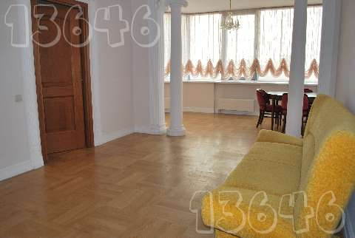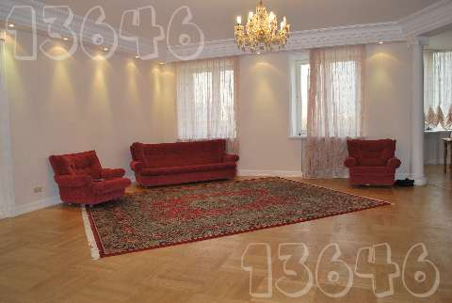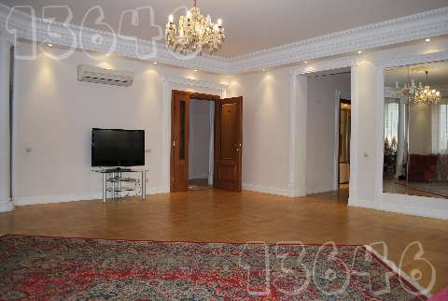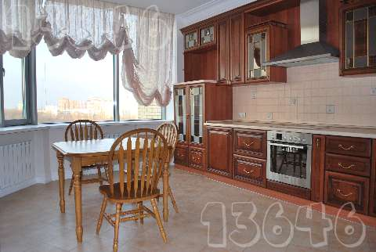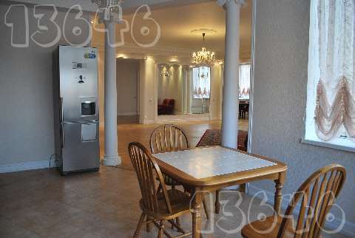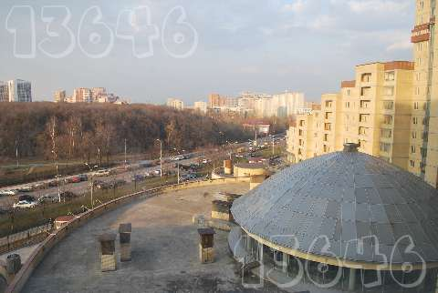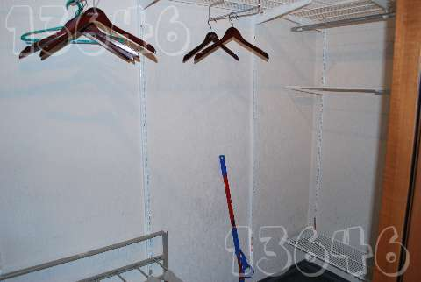
15 | 10мин. пешком  Новые черемушки  улица Воронцовские Пруды д.3 | 3 | 50 | 25-22  129м2 | 3,500€  (132,147р.)  помесячно  + депозит | Аг: 0% | 20/32 | меб  тел  ТВ  стир.машина  холодильник  балкон  можно с детьми |  | 13.04.10 14:47 Дом Премиум-класса,огорожен,вход по пропускам.Евроремонт.Студия-50м2.Спальня 25м2.Кабинет 22м2. 2с/у.Одно м/место в подземном гараже входит в стоимость аренды.Возможен вывоз мебели.Игорь.
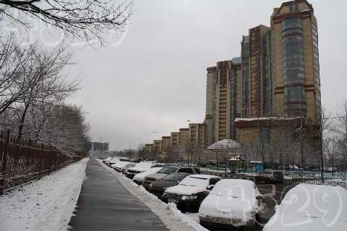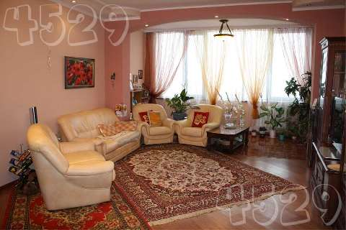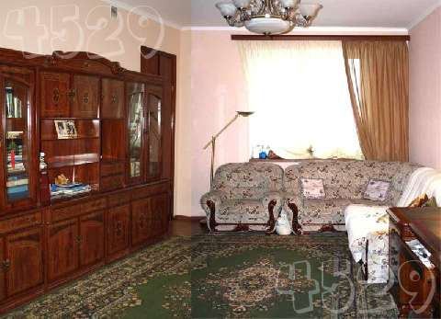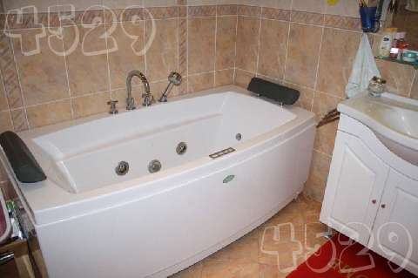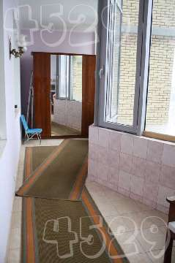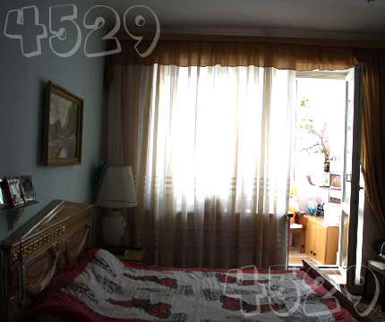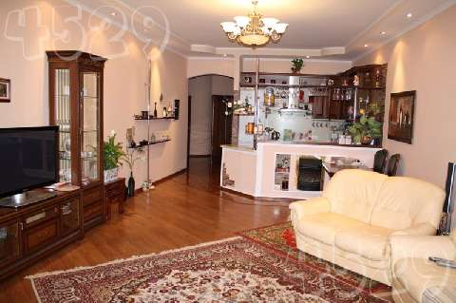
23 | 12мин. пешком  Новые черемушки  улица Воронцовские Пруды д.3 | 3 | 35 | 30-28-25  200м2 | 8,500$  (260,938р.)  помесячно  + депозит | Аг: 0%  Кл: 0% | 4/7 | меб  тел  ТВ  стир.машина  холодильник  балкон  можно с детьми |  | 13.05.10 10:21 ЕЛЕНА. Великолепное предложение - Апартаменты в ЖК Воронцово, расположенные в семиэтажной секции. Выполнен дизайнерский евроремонт в современном стиле Модерн, с использованием высококачественных экологически-чистых материалов. Многоуровневые потолки, разнообразие видов освещения и подсветки. Квартира полностью меблирована (Паоло Лукетта Энд Си , Италия) и оборудована всей необходимой бытовой техникой от ведущих производителей элит-класса (Милле). Встроенная кухня оснащена посудомоечной машиной. Выделена линия интернет, кондиционирование, НТВ+, бойлер, обогрев полов, очистка воды. Имеется просторная гардеробная комната. Два санузла с душевыми, джакузи и биде. Просторный холл. Большая остекленная лоджия. Красивая входная группа, круглосуточная охрана подъезда и огороженной территории. Подземный паркинг, аренда одного м/м включена в стоимость месячной платы квартиры. Благоустроенный двор. Развитая инфраструктура как комплекса: тренажерные залы, теннисные корты - 718 кв.м, малые и большой бассейны, массажные кабинеты, солярий, сауна, оздоровительно-профилактические службы, места отдыха, кафе и др., так и района. Воронцовский парк в пятидесяти метрах от комплекса.
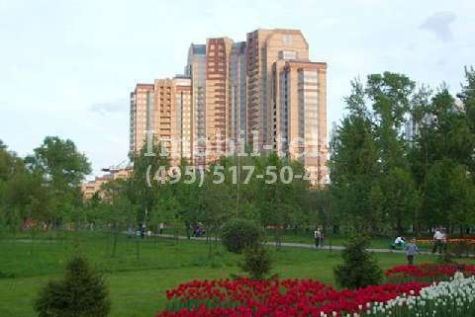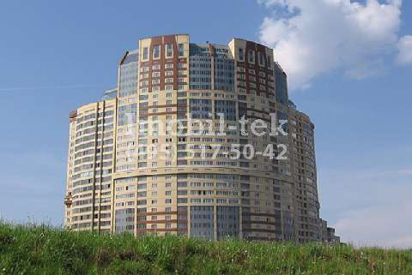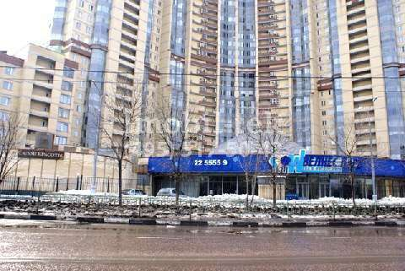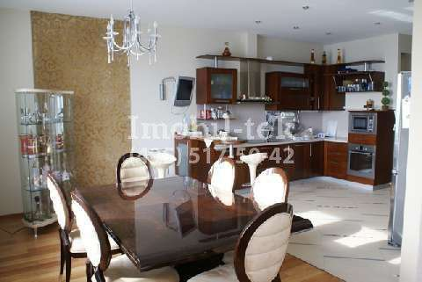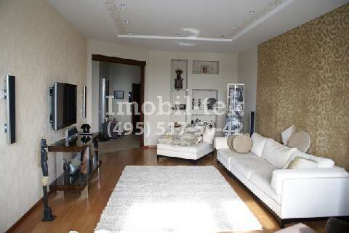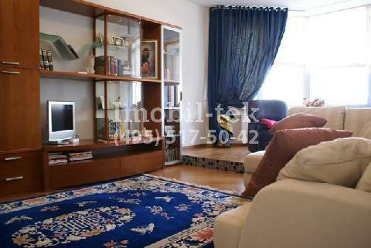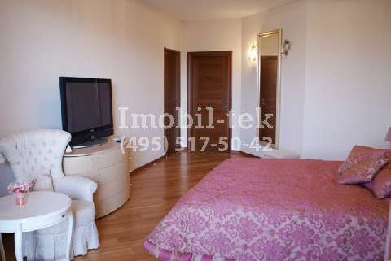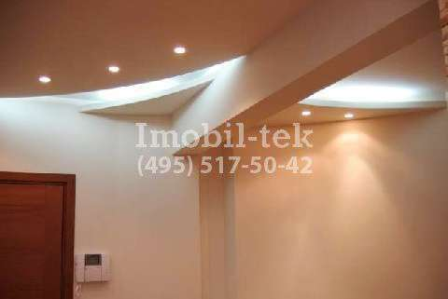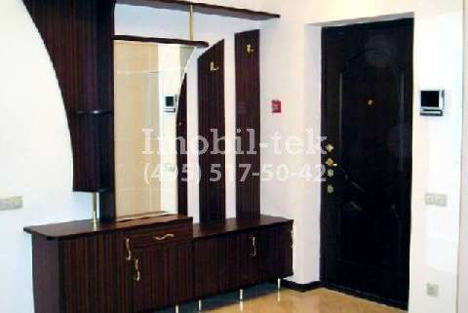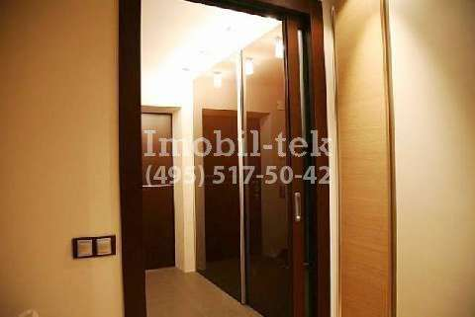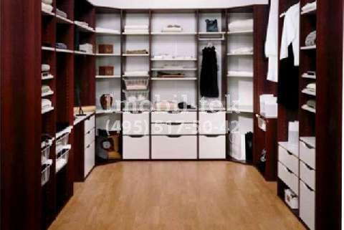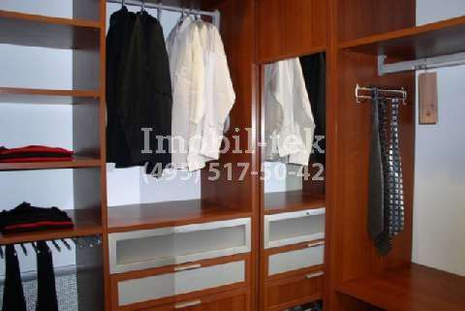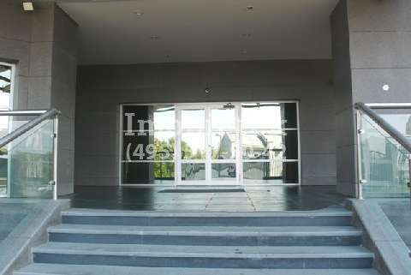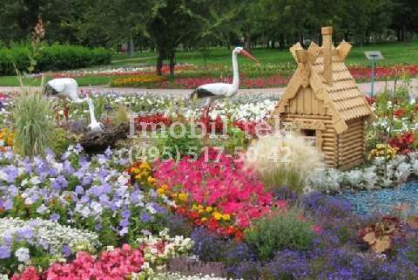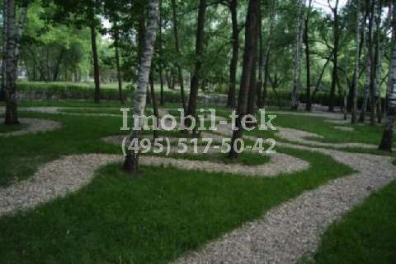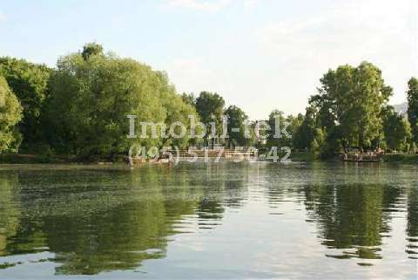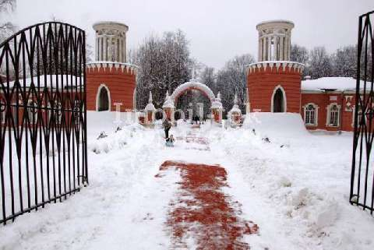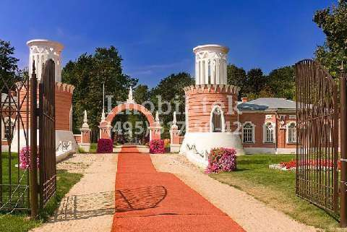
 | 13мин. пешком  Новые черемушки  улица Воронцовские Пруды д.3 | 5 | 60 | 60-50-40-35-20-18  400м2 | 30,000$  (920,958р.)  помесячно  + депозит | Аг: 0% | 2/4 | меб  тел  ТВ  стир.машина  холодильник  балкон  можно с детьми |  | 15.04.10 10:41 Евродом.ЖК/Воронцовские пруды/.Таунхаус.Огороженная охраняемая территория с вооруженной охраной.Подземная парковка.3 Машиноместа-1 м/м в подземном паркинге,2 машиноместа в квартире на цокольном этаже.Отдельный вход и выход. Цокольный этаж:комната прислуги,санузел раздельный,гардеробная комната,парковка. 1 этаж:гостиная-студио-100 кв.м.Кухонный гарнитур встроенный со всей бытовой техникой.Санузел раздельный. 2 этаж- две спальни, в каждой свой санузел и гардеробная комната.Кабинет.Зимний сад.Плазменный ТВ-6 шт.Домашний кинотеатр. Сдается на длительный срок.Любой вид взаиморасчетов-безналичный,наличный. На длительный срок.Торг.
